## 奇异值分解在人脸识别上的应用

当SVD被用于人脸识别时，人脸图像通常会被分解为三个组分:特征值、特征向量1，特征向量2。当仅有少部分特征被提取出用于图像的重建时，图像的清晰度会有明显的降低，结果如图1所示。当奇异值的个数为1-6时，人物的纹理特征很难看清楚，但是当我们不断增加奇异值的个数，重建的图像会变得越来越清晰。这说明SVD分解所得的特征值及特征向量确实可以代表原始图像的关键信息，这为我们使用SVD进行人脸识别提供了实践基础。

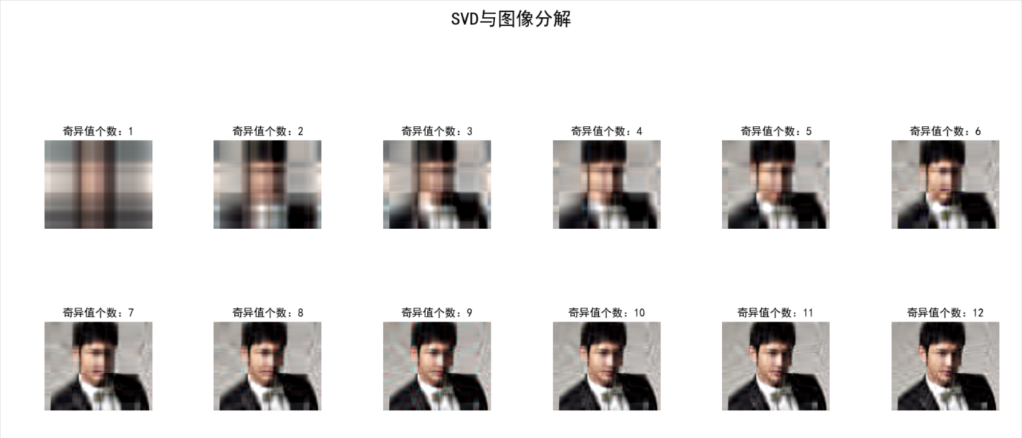

图 1 不同个数奇异值下的图像质量

SVD的具体实现numpy里给出了成熟的API，直接使用即可。使用方法如下：

u, lamda, v = np.linalg.svd(img)

基于我们拿到的特征值lamda及特征向量u，v，我们可以直接指定不同的k值以提取定量的特征用来训练人脸识别分类器。用来训练的单张人脸图像的特征构成如下:

vector = u[:k].flatten().tolist() + v[:k].flatten().tolist() + lamda[:k].flatten().tolist()

经过训练，我们得到了如图实验结果，随机森林的人脸分类正确率最高可以达到95%。

